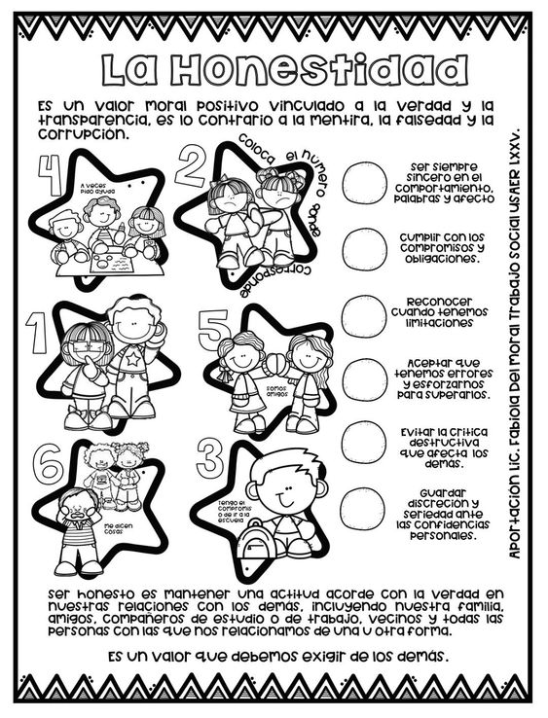

**SOCIOEMOCIONAL**